**Ofício n.º 001/2024/CMDCA.** **Lages, 01 de Fevereiro de 2024.**

Ilmo (a) Sr (a):

**Conselheiro (a) Municipal CMDCA,**

Prezado (a) Conselheiro (a),

Vimos por meio deste, convocar os conselheiros titulares e convidar os suplentes que compõem a Comissão de **Políticas Públicas, Capacitação e Formação, Orçamento e Finanças Públicas e Comissão de Comunicação e Normas (Legislação e Regulamentação)** do Conselho Municipal de Direitos da Criança e do Adolescente – CMDCA, para a reunião presencial a realizar-se **dia 06/02/2024 (Terça-feira) às 13h30 min, na Casa dos Conselhos.**

Na certeza de sua participação, subscrevo-me

Atenciosamente,

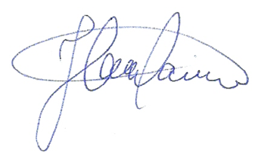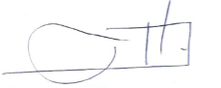

**JÚLIA CRISTINA MARIAN**

**Coordenadora Geral CMDCA**